初心者のためのふらっとNPO教室（7月１５日（土）開催） 申込用紙
申込先：山形市市民活動支援センター
FAX：０２３－６４７－２２６１ Eメール： center@yamagata-npo.jp
申込締切：7月13日（木）

ふりがな | ※必須
お名前 | ※必須
住所
団体・所属
電話番号 | ※必須
どちらでこの教室を知りましたか？
この教室で学びたいこと、
話したいことなど
ありましたら
ご自由にお書き下さい
ご記入いただいた個人情報は、本講座の運営に使用する他、新型コロナウイルス感染拡大防止のために使用します。

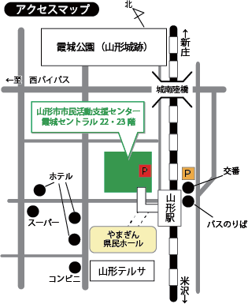
【会場での参加をご希望の方へ】
当施設利用者から新型コロナウイルスの感染者が確認された場合は、記入いただいた個人情報を保健所に情報提供する場合があります。 なお、記入いただいた個人情報は厳密に保管し、2 週間保管の後に適切に破棄いたします。
お車での来館を予定している方は、霞城セントラル駐車場、または山形駅東口交通センター駐車場をご利用ください。講座時間分の駐車券の補助があります。
新型コロナウイルス感染拡大防止のため、来館の際は、マスクの 着用と施設入口に設置のアルコール消毒液での手指の消毒をお願いします。

＊＊ 参加にあたってご不明な点がございましたら当センターまでご相談ください ＊＊

